**校羽通开发说明**

## 一、产品设计方案

### 1.1项目实施可行性报告

#### 1.1.1 行业需求

**国外发展背景**

许多外国人都热爱户外运动，像是足球、羽毛球、橄榄球户外户内的运动，以及一些极限运动类似于跳伞、蹦极等等，运动场所服务业在国外十分火爆，根据市场调查公司IHS Electronics and Medi 预测，运动健身APP将在未来呈爆发式增长，到2017年全球有望达到2.48亿的下载量。Fitmob成立于2013年7月，是一家在线预定运动场馆及教练的美国公司，与场馆中心展开合作，用户交纳月费即可享受设施与服务，销售额大大提高。在市场的吸引下，许多公司也将目光转向了运动场所app的开发。

**国内发展背景**

在国务院于2014年10月发布的《关于加快发展体育产业促进体育消费的若干意见》中，同样将体育产业作为大力扶持对象。自我国互联网快速发展，中国网民的四大类需求得到了极大地满足，分别是：对资讯信息的需求，对社交通讯的需求，对购买产品的需求，对游戏娱乐的需求。而用户对线下商家场馆服务的需求，将会成为下一个市场发展的趋势。虽早在2014年已被国家关注，但从市场调查来看，许多体育场馆信息化程度很低，大都采用纸质化管理预订服务并且只接受用户通过打电话的方式预订，由此导致很多用户进入场馆的流程过于复杂，从而不会运动当作主流休闲消费方式。而根据体育总局的一项全民体育现状调查报告显示，羽毛球在中国是参与人数最多的体育运动，整个羽毛球人口高达2.5亿。随着生活水平的提高，能够接触羽毛球的人也会越来越多，而国家倡导的每天运动一小时也会推动着羽毛球的推广。

#### 1.1.2行业市场分析

调查发现，从华师场馆预订情况来看，几乎每天晚上六点到八点，南区体育馆与手球馆的场地几乎都是爆满的，每个场地都有四至五人使用，可见打羽毛球的客户群体是十分庞大的，并且因为是团体性活动，群体会相对固定，固定则说明稳定性较高。甚至有一些是教练订场，专门用于羽毛球教学，进行羽毛球相关活动的人数非常多。

而有时候拨打订场电话，也可能工作人员不在而错失订场机会，使用信息化订场则可以避免这个问题，场馆管理人员只需要定时查看并进行检查即可。

订场软件不仅仅方便了需要场地的球友，还方便了球场的管理，将订场信息数据化，用计算机储存，可以避免人为出错。

#### 1.1.3竞争对手分析

我们对现有的场馆预定软件进行调查发现，大多数都只是覆盖单一的城市，并且相关服务内容单一，效率不高，而覆盖面比较大的有支付宝里的阿里体育，和京东场馆预定。

|  |  |
| --- | --- |
| 公司 | 综合分析 |
| 阿里体育 | 在全民健身、互联网+的大战略下，动网作为阿里体育的独家战略合作伙伴，所提供的“场馆预订”是动网网站及app上的优势板块。动网是国内最大体育场馆一站式信息化服务平台，已经服务了全国20个城市近7000家体育场馆，积累了丰富的资源、经验和用户数据。 |
| 京东场馆预定 | 京东体育上线京东体育场馆预订小程序，为广大体育爱好者提供便捷的在线场馆预订服务，支持篮球、足球、羽毛球、台球、健身、游泳、壁球在内的十余种主流运动场馆的微信在线预订。目前该服务已覆盖北京、上海、广州、深圳等全国55个城市的2000家运动场馆，未来将扩展至更多城市。 |

#### 1.1.4 自身优势

**有需求有市场**

虽然市场上各种体育类，像篮球、羽毛球、足球等等相关的APP，比较多也比较完善，但是以一个学校为生态的，为学校相关组织，学生服务的app还不够完善，也很少见。所以以一个学校为切入点的体育相关APP 存在需求。

**可执行性**

APP 所提供的信息是学校对外提供给学生的，APP能够以更便捷的方式推给学生，给学生、学校相关组织带来方便，让信息的传递更有效率，同时，也不会涉及学生、学校的敏感信息，故项目具有很大的可执行性。也很容易获得学校的支持。

**技术难度**

本项目分为几个阶段一步步完善，前期是完成APP最基础的功能，即在线查询场馆预定情况和在线预定场馆及支付费用、相关资讯的展示，涉及的是怎么更合理的在APP端展示这些信息，实现的难度不是特别大，在我们团队的能力范围内，对于后面的赛事的发布与报名管理、组织小组的成立等模块随着项目的进行，以及我们团队能力的提升，会一点点完善优化。

### 1.2产品定位及目标

#### 1.2.1定位

打造一款集体育场馆预定、浏览有关资讯和报名参加比赛等体育相关服务于一身的综合服务平台。

去除线下现金交付这种繁琐的订场流程，采用时下热门的线上app模式，让用户只需动动手指，即可获得场馆使用情况和进行场地预定。

整合学校体育相关资讯，用户可以很方便的获得各种运动项目的信息，提升用户体验。

加入活动报名系统，管理员可以在平台上发布比赛的信息，用户可以直接在平台上报名参加比赛，极大地方便了同学们报名参赛。

#### 1.2.2目标市场定位

目标客户为各大高校在校师生及周边方便到华师场馆打球的人员。相较于高中的高考压力，完成了平时课程和工作后，大学生与教师和上班族较为充足的时间来进行体育运动，并且在这个阶段，全民运动已经成为一种风潮，我们注意到，即使是平时的工作日，体育场馆的订场情况依然火爆，但却不好把握订场的时间，每次打电话后才发现已经被订满了。

我们将在维持现有场馆开放时间的前提下，将场地预定情况及价格清晰地列出来，方便查看场地的富余情况，并且加强与场馆中心沟通，保障软件的用户使用和场馆预定信息化相结合，流畅地完成接受订场和场地交付。

产品的输出方式主要有：

（1）进入学校:以后开发不仅仅局限于华师的场馆，而遍及各大高校，如华师周边的暨大，华农等，直接出售整套系统，可完善后期服务。

（2）联合非大学场馆:遍及各地区的场馆，不只局限于高校场馆，与其他场馆联络合作，他们给予较优惠的价格订场。

### 1.3产品内容总策划

#### 1.3.1应用流程规划：

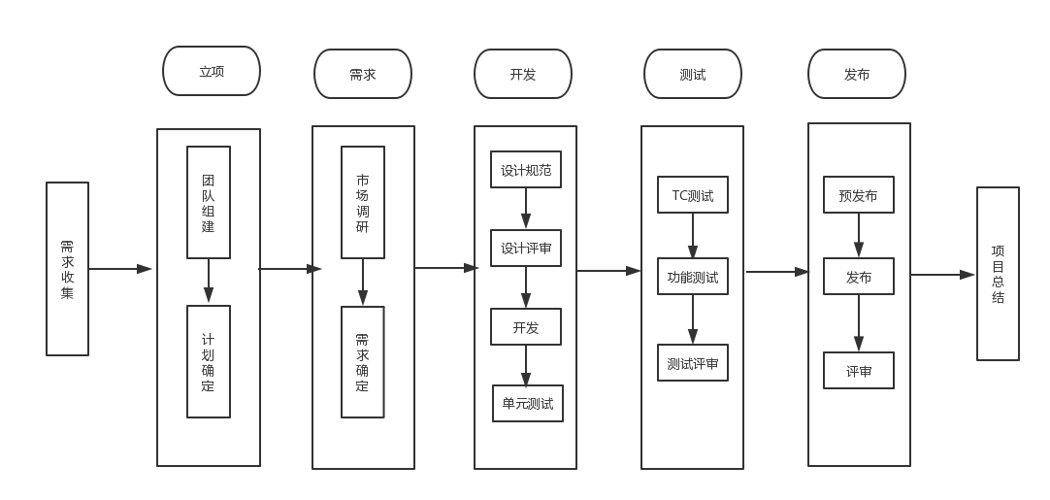

#### 1.3.2开发日程：

第一阶段（2018.9—2018.10）：市场、竞争对手和同类产品调研分析，及产品定位、用户群分析，撰写产品计划书。

第二阶段（2018.10—2018.11）：确定产品界面的视觉设计风格，完成UI设计，完成部分功能。撰写UI介绍书。

第三阶段（2018.12）：完成app的主要功能。设计测试用例，进行app测试。改善UI界面，收集用户反馈信息，做出部分改善。

#### 1.4技术解决方案

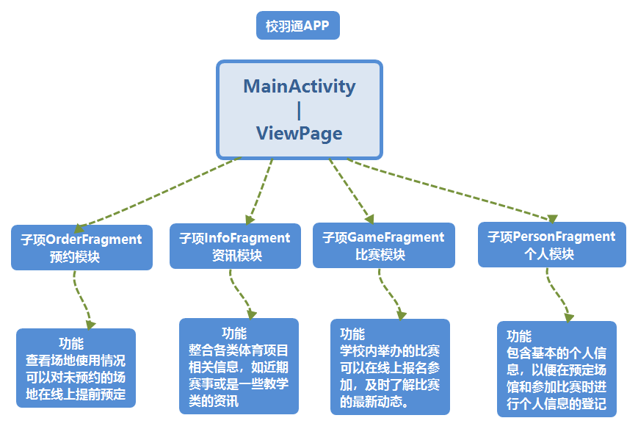

#### 1.4.1预约模块

**定义全局通用变量**

预约模块主要是定义一些本模块内有效的变量，如 SystemDate（存储当天日期）、ChooseDate（用户选择展示的日期）、ChoosedStituation（用户选择日期的各个时段预约情况）、DateList（YearMonthDay类型的List 数组，存放5个月的日期）

**解决数据的传递**

定义合适的结构体，预约模块主要用到的是日期和当天的各个时段的预约情况，以便在各个互动直接传递。

**选择数据库存储预约情况**

选择数据库存储数据，以便实现预约情况，比赛信息的共享和实时更新。

**定义合适数据库接口和合适的存储结构**

实现对数据库的查询、更新、删除，以及实现相互的数据格式转换。

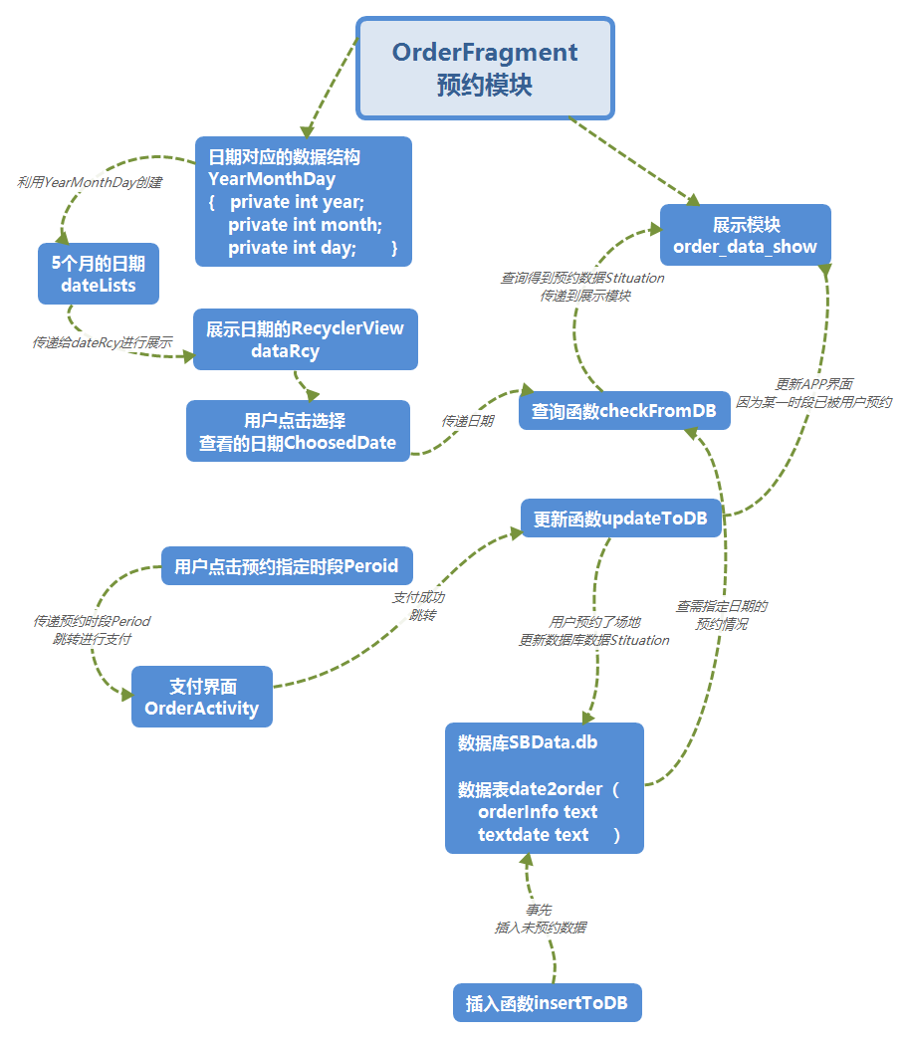

#### 1.4.2资讯模块

通过网上找到相关内容的demo并进行剖析，重新设计。

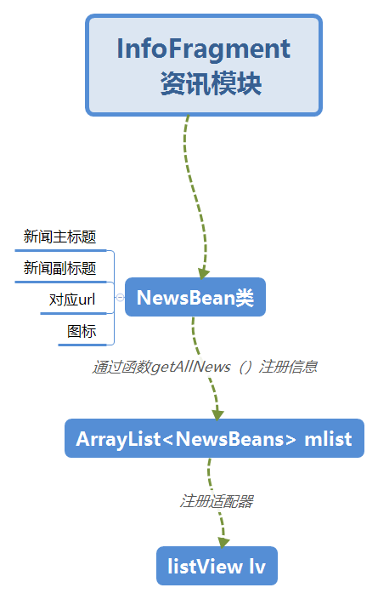

#### 1.4.3 比赛模块

**MySqlite解决**

通过课本《安卓程序设计开发》中的第五章数据库相关知识创建数据库，并在csdn等网站学习增删查改的用法，扩展使用统计数量、选择符合条件的数据。通过实践并运用到项目中。通过设计合理的数据库表格，存放比赛信息，发布比赛时应按相应的格式填写比赛信息，统一存储，可以多出一列是备注列，添加额外信息。   
**ListView解决**

通过课堂上老师给的ppt的案例和csdn中的各类案例的使用方法，学习实践运用到比赛模块中，用adapter装载每条比赛信息，链接到相应View控件，将数据对应放入TextView等。

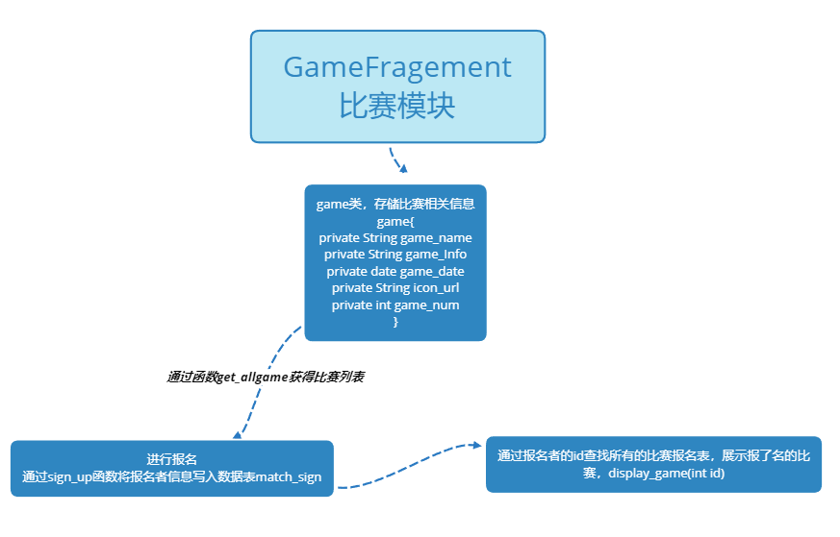

#### 1.4.4个人模块

从Order菜单获取预约情况，存入表data2person_book中，从Game菜单获取参赛情况，存入表data2person_game中。然后在场馆预订情况界面和参赛情况界面分别以ListView的形式把数据展现出来。

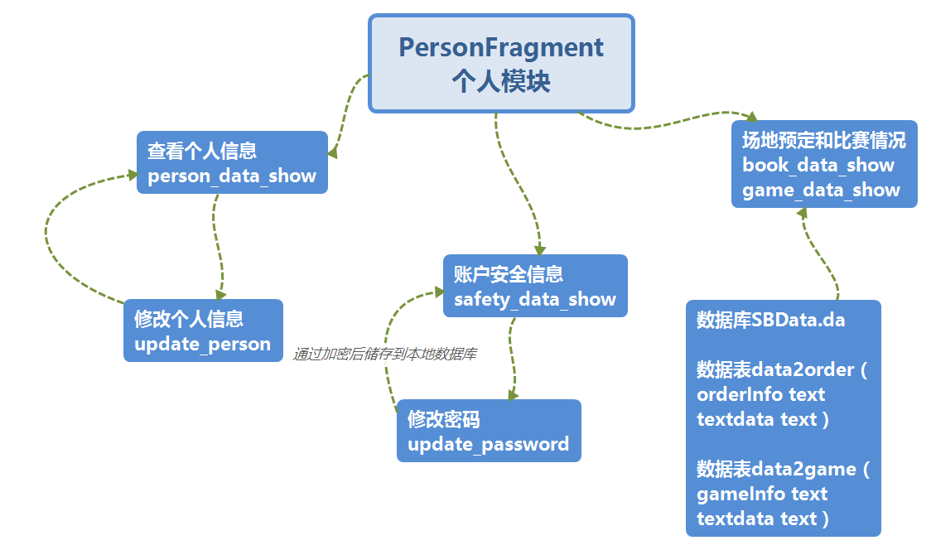

### 1.5推广方案

#### 1.5.1 总概

“校羽通”旨在连接羽毛球爱好者和场地管理者，既方便消费者获取场地信息，实现线上订场，又帮助场地管理者实现智能收费及办公自动化，更加方便地将场馆信息展现给消费者，避免人为操作造成疏忽，引起不必要的误会。我们将会开放权限给场馆管理者，使得他们在自己的设备上就可以发布场馆的相关信息，同时可以及时收到订金。此外，app上还有体育资讯模块，用户可以在这个模块发布二手运动物品的出售、组队运动、打卡运动等信息。后期将加入比赛报名，帮助活动主办方更好地统一管理赛事的报名以及推广赛事。”校羽通”力图打造一个以学校为单位的校园体育生态圈，我们将与学校羽毛球协会、各学院院队、教工羽毛球队等羽毛球组织展开合作，帮助各个组织间更好地交流，举办相关活动以切磋球技，增进友谊。

#### 1.5.2推广、营销手段

在短期内，我们将第一个客户瞄准华师校内的三个羽毛球馆（手球馆，公体楼羽毛球场和南区羽毛球馆），我们团队将说服华师球馆试用我们的产品，相信我们的服务将会让他们很快受益，进而接受我们的产品。同时，我们也将和羽协及各羽毛球组织取得联系，说服他们进驻“校羽通”，发布相关资讯。通过在华师试运行一个阶段，“校羽通”将形成较为成熟的业务模式，并具备了可向其他高校推广的能力。这时便可以向其他高校推广，甚至可以推广到校外的球馆。

### 1.6运营规划书

我们团队目前将发展规划划分为三个阶段：

**阶段一**：由于本团队刚刚成立，产品业务尚未成熟，在业界尚无知名度，因此打算先在华师校园内试运营，我们将积极完善APP的功能，积极宣传，联系校内各羽毛球组织，力图打造一个校园体育生态圈，在业界形成较好的口碑。

**阶段二：**待在华师校园内运营一段时间后，将会形成较为成熟的业务模式。这时可以试着在其他需要租赁场地的球类（篮球，乒乓，网球等）上运用相同的模式，实现从“校羽通”到“球球通”的跨越，并逐步向华师周边的高校推广。

**阶段三：**到此阶段，我们团队将向广州地区的其他高校推广，并将目标客户群扩大到社区球馆，打造“校园&社区体育生态圈”，为体育爱好者提供更加周全的服务。

## 二、产品实现方案

### 2.1系统的主要功能

**羽毛球场地预定**

该功能主要是实现用户查看羽毛球场地预订情况和实现预订，及帮助场馆记录并统计场地情况。对于羽毛球爱好者来说，软件可以显示最近几个月的预订情况，情况一目了然，并且可以直接挑选预订，不再需要配合场馆管理员的时间拨打电话而错过订场。

**支付模块**

消费者可以在线进行预约场地的订金支付，方便快捷。使用网上收费后，场地费直接流入公头账户，当天资金总数一目了然，管理者也可以总营业情况，实现数字化管理。

**资讯模块**

在这个模块仿造各类主流新闻类app，整个界面由一条条资讯由上到下组成。咨询的内容包括近期羽毛球界的新闻、校园羽毛球圈的重要信息以及羽毛球的知识。用户点击感兴趣的条目将跳转到相关的详细信息的页面。

**比赛报名模块**

由各学院或羽毛球协会举办的羽毛球比赛，用户可以在线上进行报名，不必输入信息，自动获取该用户的信息并提交到数据库，最后比赛举办方可以导出数据表，进行登记和比赛通知。

**个人模块**

修改账户安全信息，如登陆密码，支付密码，绑定手机号等；还有个人基本信息，如头像、昵称等。场地预定和比赛情况可查看当前预约场地和准备进行的比赛，还可以查看历史记录。

### 2.2 UI界面设计

**主界面**

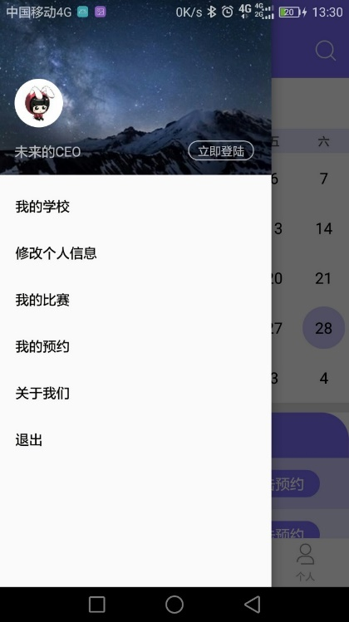 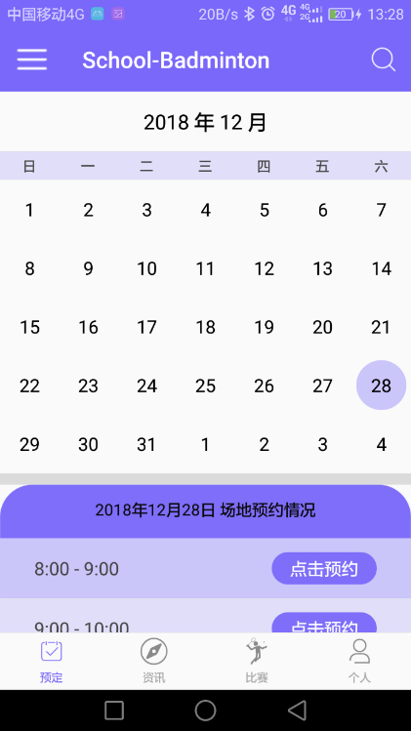

**时间选择**

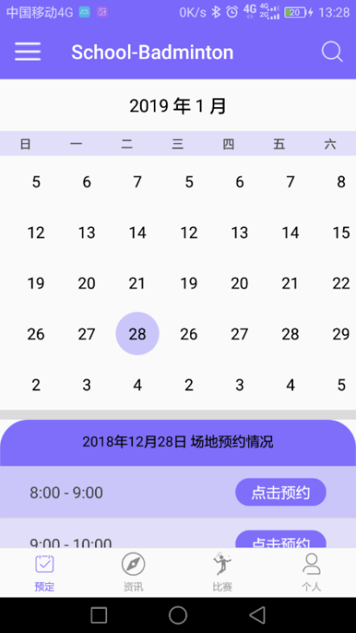 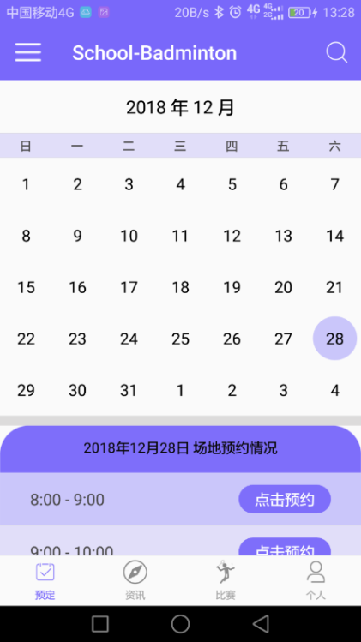

**查看预约情况**

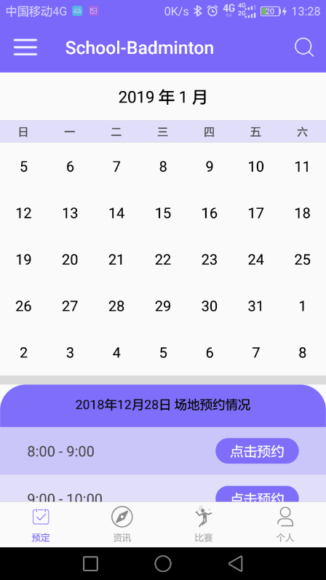 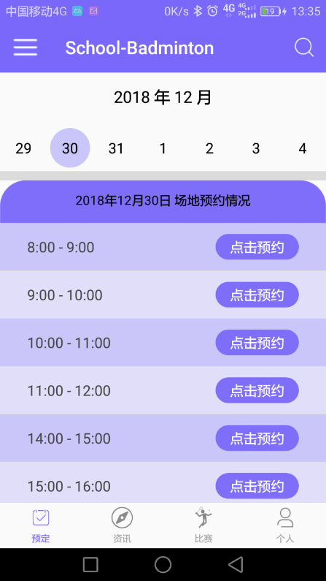

**点击预约**

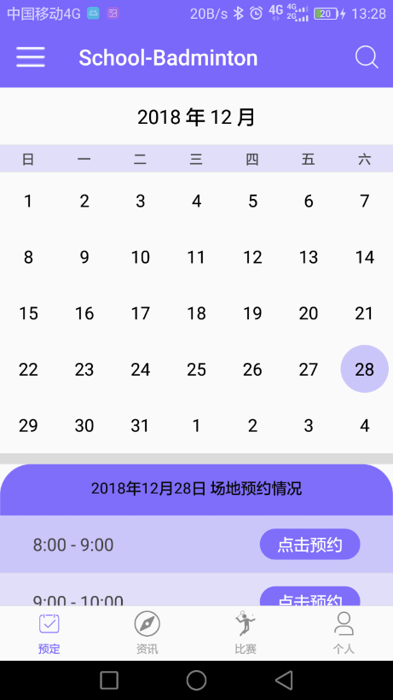 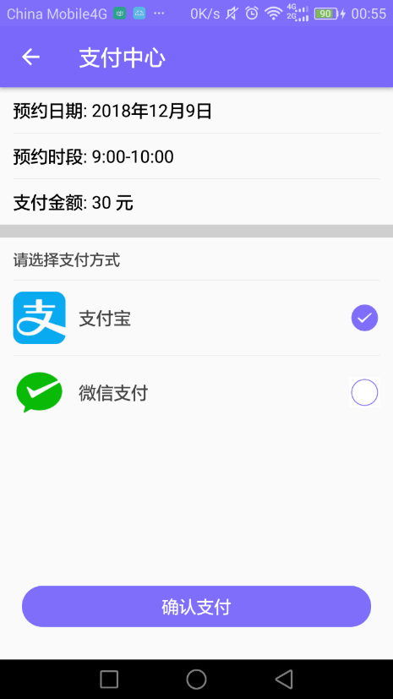

**资讯模块**

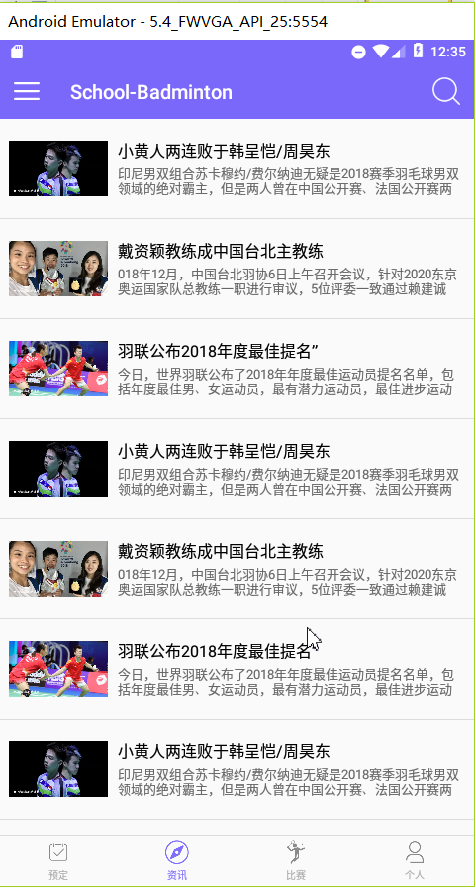 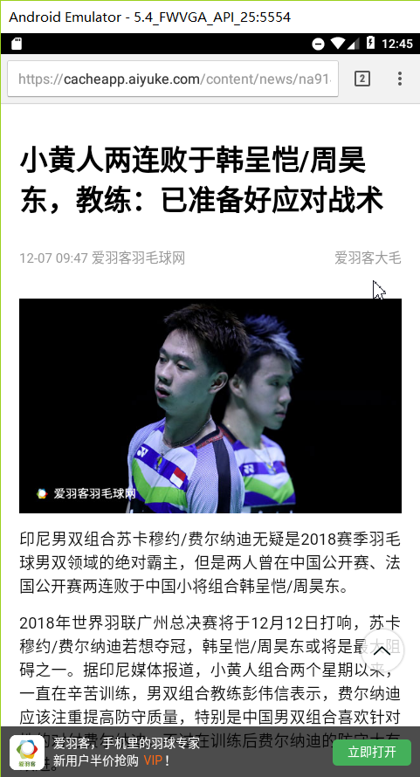

**比赛信息展示**

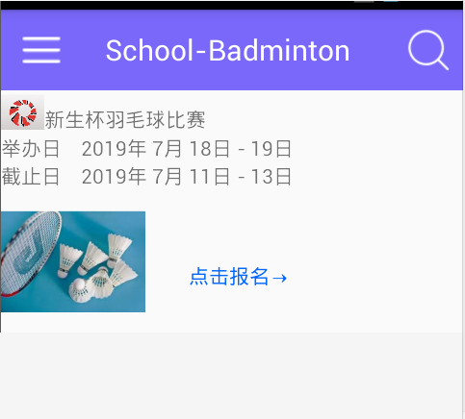 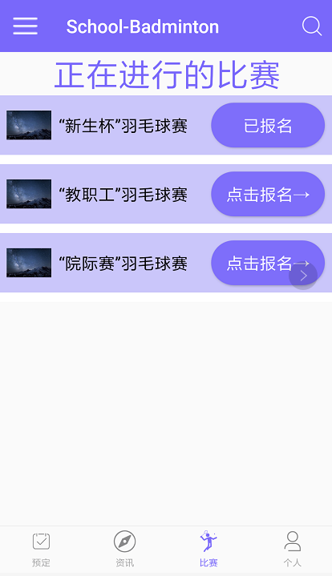

**比赛报名**

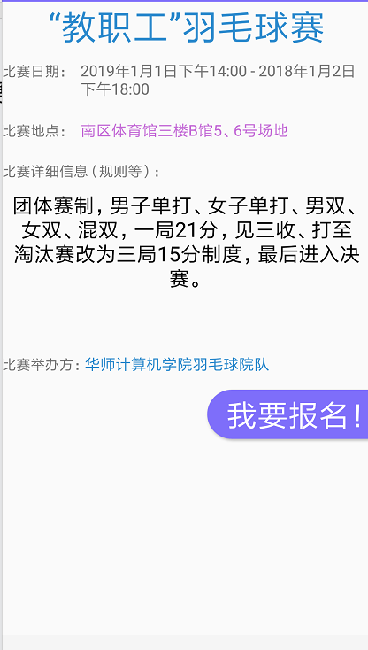 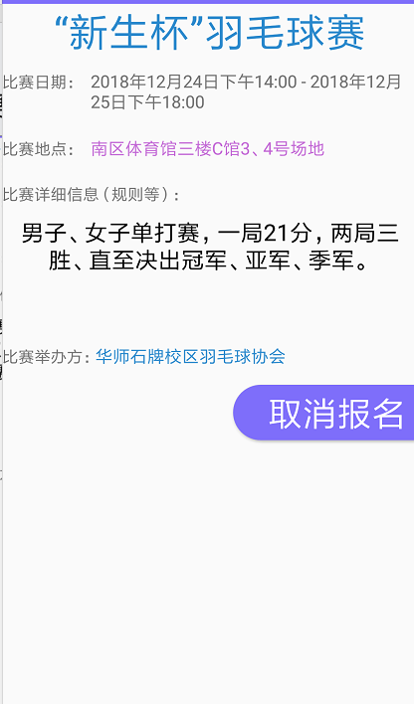

**个人模块**

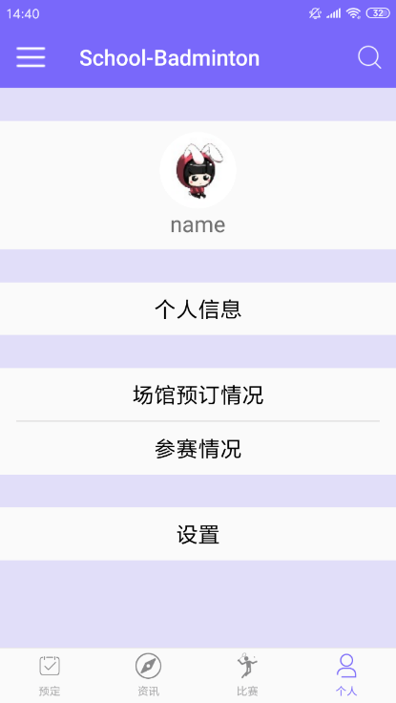

### 2.3关键技术和技术难点

**预约模块**

预约模块主要是定义一些本模块内有效的变量，如 SystemDate（存储当天日期）、ChooseDate（用户选择展示的日期）、ChoosedStituation（用户选择日期的各个时段预约情况）、DateList（YearMonthDay类型的List 数组，存放5个月的日期）等等

涉及比较多的是数据的传递、数据库数据的更新以及函数的逻辑调用，涉及到算法的只要是最近几个月日期的生成。生成是首先是获得系统当前的日期，然后以月份为基底，计算生成当月及接下来4个月的日期，计算主要是算出某一年某一月有多少天。

要求比较高主要是以下两个：

**实时性：**指的是一个用户预约了场地的情况要及时存入数据库,在用户打开APP时显示该时段已经被预约。

**灵活性：**指的是假如有多个用户同时打开了APP，并且在浏览相同的日期, 这时一个用户的预约了场地，其他用户的展示信息此时需要动态的刷新，不然可能导致多个用户预约了相同时间段的场地。因为我们的APP是在用户点击日期时从数据库里读取相应日期的预约情况信息，有小概率时多个用户同时在浏览同个日期的并打算预约。

**比赛模块**

**关键技术**

1、MySqlite数据库存储比赛信息

用Android studio 自带的数据库MySqlite存储信息，不必再外挂一个MySql等数据库，加重app负担。主要应用的功能函数是增删查改，在初始化比赛模块时，调用函数QueryAll（），将数据表中的所有比赛信息取出放入数组，再以此填入适配器中展示。

2、ListView展示所有比赛信息

因为比赛信息的格式是一致且比较多，按一定的顺序排列，因此使用ListView控件来展示数据是合理的，后面可以继续优化，例如用ReCycleView。ListView配置一个适配器，建立数据库表相应的类，对应每一列的属性，进行存储。

3、intent在activity和fragment中跳转

因为比赛报名模块涉及到比赛信息展示和比赛详细信息，一个是比较粗略的信息，一个是比赛内部详细的信息，因此需要两个界面来显示。使用intent和bundle跳转和传输信息可以较好的及时传递用户是否点击了报名/取消报名的状态，能够及时更新数据。

技术难点：

4、MySqlite各类注意事项

MySqlite在开发的时候，运行第一次生成了一个数据库表，当删除了以后，再运行不会生成数据库表，经过探查后是发现设置的数据库版本太低，至少需要2及以上才会再次创建。另外数据库的id是会随着新增的数据自行递增，而不需要特地设置一个变量flag来判断是第几条数据。

1. Intent跳转

在课程的学习中，跳转都是在Activity中互相跳转而没有问题，而在这个app中使用了fragment，当别的activity要跳转到fragment中，就不能直接从activity-》对应的fragment，而需要从子activity-》Mainactivity-》fragment，因为fragment是从mainactivity跳转的，因此向mainactivity用bundle传递要跳到第几个fragment即可。

**个人模块**

主要涉及数据库数据的更新和数据传递，当预定场地信息或者参加比赛信息有更新的时候，就会从相应数据库的表里获取场地预定或参赛情况，然后用ListView的形式展示出来。

### 2.4用户体验记录和分析、改进

#### 2.4.1用户体验记录

在各个多个手机上都可以正常运行，一些小屏手机布局有一点挤，需要改进。

**优点**

* 界面比较简洁，看起来比较舒服
* 日期跟预约模块放置的比较好，这样可以同时看
* 各个功能不计较齐全
* 预约、比赛、资讯、个人 这样分开比较好
* 比赛这个功能很适合学校，可以进一步发展
* 资讯可以整合更多内容
* 应该增加一个个人的全部情况
* 挺适合学校的
* 我觉得可以推广到各个学校，新加一些功能
* 应该加一个学校选择功能

#### 2.4.2不足与分析

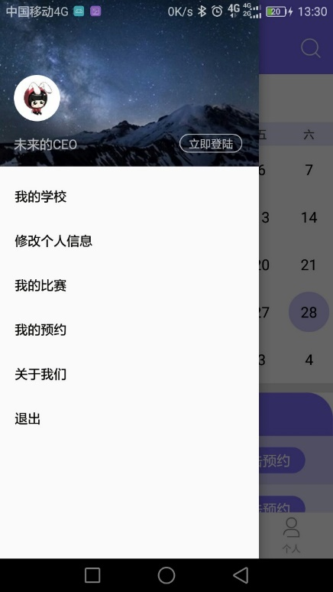

**主界面不足**

* 可以选择学校
* 可以修改个人信息

**分析改进**

* 在左滑菜单增加学校选项
* 这人信息的展示

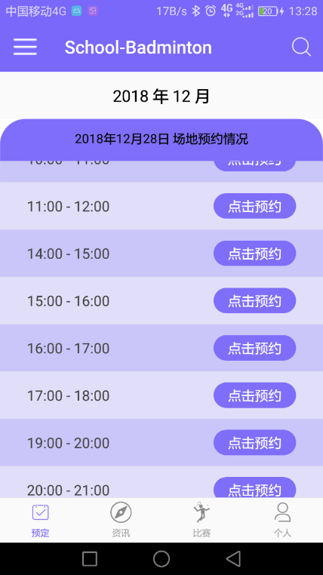

**预约模块不足**

* 界面越简洁越好
* 一月内的可以提前预约改进
* 预约情况的标题栏最好不要滑上去

**分析改进**

* 去掉日期的四周的框
* 减小日期视图的宽度
* 上滑是预约情况标题栏不会跟着上滑



**资讯模块**

**分析改进**

* .副标题的字之间有点挤
* 最好添加搜索资讯的功能



**比赛分析改进**

* + 1.比赛列表直接是白色背景，最好可以跟其他模块的颜色色调一致。
  + 2.报名按钮只是button，没有设置背景色，字太突出了，可以扁平化一点。
  + 3.比赛列表之间没有空隙，粘的太紧了，分开一点比较好。
  + 4.标题都没有



**比赛分析改进**

* + 1.将重要信息加粗
  + 2.点击我要报名后，按钮没有更改文本，应该变成“取消报名”。
  + 3.应该要出现一个消息框提示“报名成功”或者“取消报名”
  + 4.没有取消报名的按钮，只有我要报名
  + 5.比赛详情页没有间距

### 2.5存在的问题

**预约模块**

1、学校场地预约数据的接入

2、预约数据需要进行一定的处理，提取、转化成展示需要的数据

3、系统对实时性要求很高，数据需要实时性更新数据库，小部分用户已打开的界面。

4、当数据库某一天的对应的预约情况数据更新后，对于已经打开APP ,并在查看该日期对应的预约情况的用户，能进行判断，并更新界面。

**比赛模块**

**（a）已完成的改进**

1.最开始没有使用ListView装载数据，而是用一个个填充。——》改进为用ListView填充数据并依据数据量动态展示。

2.比赛模块没有标题——》在ListView前添加一行“比赛讯息”

3.“我要报名”按钮没有点击的欲望——》增加一个鲜艳的→，指引报名。

4.点击报名以后，再看仍是“我要报名”——》在数据库表中增加一列标志，表示是否报名，以及时更改按钮状态。

**（b）仍存在的问题**

1.比赛详情页的布局不够恰当，有一种挤在一起的感觉。

2.比赛需要的宣传照需要自己上传，没有爬取图片供选择。

3.没有租借服务器，因此数据库都是本地的，暂时还不能连通数据，因此只是个雏形。

**个人模块**

1. 个人信息的修改操作未完善。
2. 场地预约和参赛情况的查看界面中，重要信息不够突出。

## 三、测试大纲和测试报告

我们采用了testin平台进行测试。我们对软件进行了标准兼容测试，一共在39款机型中完成了测试。测试结果如下

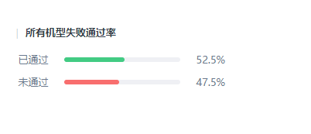

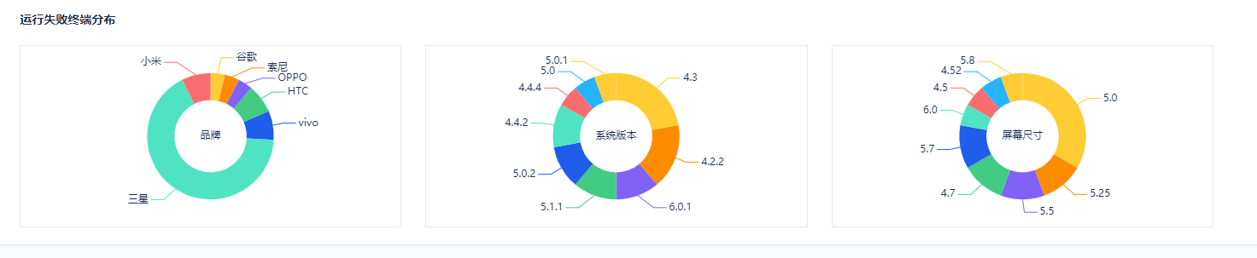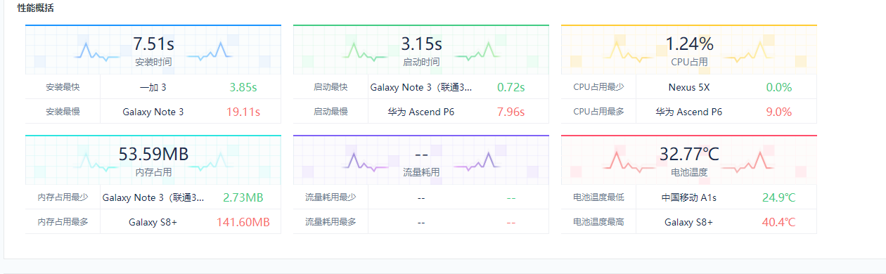

最终完整通过测试的有21台，未通过的有18台，通过率仅有一半。然后我们对未通过测试的终端进行了比较分析，发现终端是低版本的系统的极容易不通过测试，接近90%的未通过终端的系统版本是在6.0以下，说明我们的软件不太兼容版本过低的安卓系统，这是我们未来要重点考虑的一个问题。

## 四、产品安装和使用说明

1、**安装方法**：

   点击 校羽通.apk，授予权限，即可下载app，下载完成后自动打开。

2、**使用说明**

   第一次使用需要在注册功能进行注册。

下方有个菜单栏，其上有四个模块，分别是：预定模块、资讯模块、比赛模块、个人模块。

**预订模块**上方是个日历，可以点击选择时间查看对应日期的场馆预订情况，下方是场地的时间列表，可以点击预订，进入支付、选择支付方式后付款，即预订成功。

**资讯模块**是羽毛球有关新闻资讯的展示，直接点击会跳转到外部链接，查看资讯。

**比赛模块**是展示近期的羽毛球比赛，点击进入比赛详情页，再点击报名即可报名参加羽毛球比赛。

**个人模块**是用户信息模块，可以点击相应的按钮查看个人信息，也可以对其进行编辑修改。